INFORME CNO 650

Fecha: noviembre 4 de 2021.

- ASPECTOS ADMINISTRATIVOS:

- Entre el 8 y 9 de noviembre del año en curso se llevará a cabo la jornada académica del Subcomité de Controles-SC. El objetivo de esta es conocer los retos operativos de los sistemas eléctricos de potencia que tienen en su matriz una participación importante de generación basada en inversores.

- Entre el 18 y 19 noviembre del año en curso se realizará la jornada académica del Subcomité de Recursos Energéticos Renovables-SURER. Dentro de la agenda destaca dos presentaciones, los efectos para Colombia del cambio climático en el comportamiento futuro de las principales variables meteorológicas y las técnicas computacionales aplicables para el diseño de centrales hidroeléctricas.

- El 11 de octubre se realizó un evento virtual del Subcomité de Protecciones-SPROTEC, donde se presentaron los escenarios de simulación a considerar en los estudios de coordinación de protecciones y las recomendaciones de los Informes de Planeamiento Operativo Eléctrico.

- Teniendo en cuenta que la página WEB del CNO es un portal desarrollado en Drupal versión 7, además de diversos desarrollos a la medida y que DRUPAL decidió dejar de soportar la versión 7 a partir del mes de noviembre de 2022, nos vemos en la necesidad de hacer la migración de la página a la versión 9 de DRUPAL, de manera que se garantice el normal funcionamiento de esta, y se puedan aprovechar nuevas y mejores funcionalidades, para desarrollos futuros. Por lo anterior, se solicitó la oferta de servicios de migración a 3 empresas. La próxima semana se hará una presentación de la página y los requerimientos, para recibir la oferta de servicios a mediados de este mes. Este valor será incluido en el presupuesto del año 2022.

- Se llevó a cabo el CONGRESO MEM 26: se adjuntan los boletines de los cinco días de sesiones. para lo cual se tuvo el apoyo del Comité de Comunicadores. Se anexa la presentación del balance preliminar del Operador Logístico. Como organizadores quedamos muy satisfechos por el nivel de las discusiones, de las presentaciones y por la asistencia bajo este formato virtual. Se tuvieron dificultades, algunas el primer día atribuidas al proveedor de la plataforma y otras a las redes de los conferencistas, pero que se lograron superar para continuar con la agenda que se cumplió en su totalidad.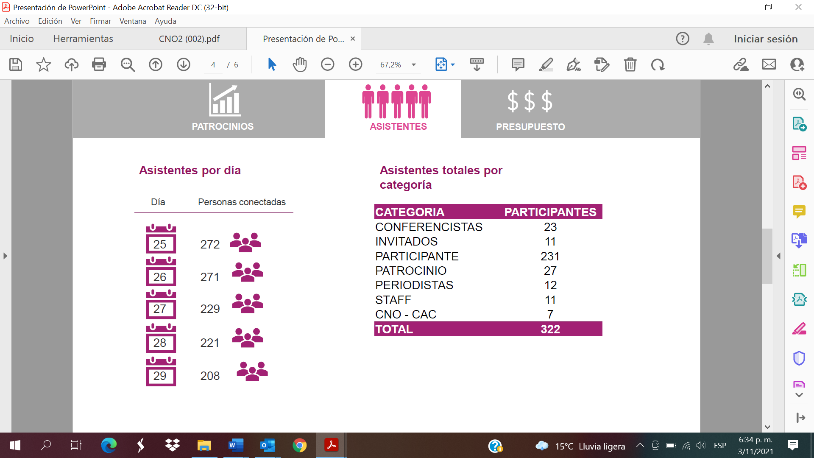

- ASPECTO LEGAL

- La empresa Intercolombia S.A. E.S.P. interpuso el recurso de apelación ante la CREG sobre la decisión tomada por el CNO en la reunión 646 del 7 de octubre de 2021.

- ASPECTOS TECNICOS:

- Durante el mes de octubre se reunieron los grupos de trabajo del Consejo para actualizar los Acuerdos 696 y 1214 correspondientes al radar de proyectos y a los procedimientos de entrada de los proyectos de expansión. El objetivo es actualizar los mismos considerando la Resolución CREG 075 de 2021. La actualización del Acuerdo 1214 se presentará al CNO en reunión extraordinaria que se programará para el 22 de noviembre de 2021, cumpliendo el plazo del artículo 34 de la Resolución CREG 075 de 2021.

- INGFOCOL presentó en el SURER el pasado 14 de otubre, un resumen del primer producto de la consultoría que dicha empresa está adelantando para la CREG, respecto al referenciamiento de los principales métodos para la medición de variables hidrológicas de centrales hidroeléctricas, y el diagnóstico del estado del sistema colombiano en los aspectos de medición, transmisión, procesamiento y documentación de dichas variables.

Al respecto, el Subcomité envió comentarios a dicha presentación, los cuales se espera sean incluidos en el informe final del Consultor.

- La Universidad de los Andes presentó al grupo de trabajo conformado por los Subcomités de Plantas-SP y Recursos Energéticos Renovables-SURER del Consejo, la versión final de los siguientes productos (códigos de programación):

  - Metodología para la estimación y modelamiento de la Irradiancia Normal Directa, la Irradiancia Horizontal Difusa y la Irradiancia sobre el Plano del Arreglo, a partir de la Irradiancia Horizontal Global.
  - Metodología de un procedimiento para el cálculo de la Capacidad Efectiva Neta-CEN de plantas solares fotovoltaicas antes de su entrada en operación.
  - Modelo que relaciona el recurso y la potencia en plantas solares fotovoltaicas.

Próximamente se formularán los Protocolos y Acuerdos correspondientes a partir de los productos referenciados.

- En el Comité de Operación se presentó el panorama energético del SIN considerando el atraso de varios proyectos de generación, y el balance ENFICC-Demanda del Sistema. Las simulaciones energéticas para un horizonte de mediano plazo muestran que no se evidencian situaciones que puedan comprometer la confiabilidad en el suministro, y la comparación entre la oferta de energía en firme y la demanda para la vigencia 2021-2022 muestra que, ante un atraso de Ituango, la segunda es ligeramente inferior a la primera.

Se acordó en el CO hacer un seguimiento detallado a la entrada de los proyectos de expansión, recomienda invitar a los desarrolladores de proyectos empezando por ITUANGO al próximo C N O de diciembre sobre el estado técnico de la instalación de las unidades que entraría en el año 2022. Se sugiere también invitar a TERMOCANDELARIA y a TESORITO para el avance de sus proyectos.

- En el SPO el CND presentó los resultados preliminares obtenidos para la construcción de la propuesta de senda de referencia para la estación de verano 2021-2022 (Resolución CREG 209 de 2020), aplicando una metodología similar a la empleada para la estimación de la senda de invierno. El subcomité concluyó que dicho procedimiento también es apropiado para la estación seca.

Para complementar los análisis se acordaron los siguientes supuestos y ejercicios:

  - Considerar un horizonte de 18 meses.
  - Contemplar los proyectos futuros de generación con Obligaciones de Energía en Firme-OEF en las fechas informadas al CND.
  - La condición inicial del embalse debe corresponder al estado del mismo para el 7 de noviembre del año en curso.
  - Aplicar la metodología filtrando las series generadas por el Modelo Auto regresivo de Parámetros-ARP, considerando que las condiciones de hidrología deficitaria no se presentarán en el verano 2021-2022, sino en el siguiente.
  - Hacer una simulación determinística con la siguiente hidrología histórica:

    - noviembre 2021 – junio 2022: Media histórica.
    - julio 2022 – mayo 2023: Hidrología julio 2015 – mayo 2016.

  - Realizar una sensibilidad a la simulación determinística contemplando el atraso de un año del proyecto Ituango.

Los resultados se presentarán al SPO el 11 de noviembre del año en curso.

- En el marco de las actividades encomendadas al grupo de trabajo conformado por el CND y los Subcomités de Controles y Análisis y Planeación Eléctrica, se culminaron los análisis acerca del impacto sistémico de implementar una curva VQ para el control de tensión por parte de los generadores basados en inversores. Los resultados obtenidos fueron enviados a la CREG. La comunicación puede ser consultada en la página web del Consejo. Se expidió el proyecto de Resolución CREG 187 de 2021, el cual plantea para la aplicación de la curva de capacidad PQ de la Resolución CREG 060 de 2019, que el CNO determine mediante simulaciones una Curva de tensión-QV complementaria. En este sentido, se convocó para el viernes 05 de noviembre del año del curso al grupo de trabajo de los Subcomités SAPE y SC, para redactar la comunicación con las observaciones a dicho proyecto normativo.

- En el Subcomité de Análisis y Planeamiento Eléctrico-SAPE se lleva a cabo la revisión de la propuesta de Acuerdo, que establece los procedimientos y responsabilidades por la implementación de mecanismos que limiten la generación de plantas que se conecten al Sistema (Artículos 19 y 34 de la Resolución CREG 075 de 2021). El 08 de noviembre del año en curso se espera tener la propuesta definitiva, para presentar al SAPE en la reunión del 18 de noviembre. El 18 de noviembre se presentará al CO en una reunión extraordinaria y se citará al CNO a una reunión extraordinaria el 22 de noviembre, para presentar para su aprobación los acuerdos, cuyo vencimiento del mandato regulatorio es el 21 de noviembre de 2021, según lo previsto en la Resolución CREG 075 de 2021.

- El CND presentó los Informes de Planeamiento Operativo Eléctrico de Mediano y Largo Plazo, y Trimestral de Restricciones, a los Comités de Transmisión, Distribución, Operación, Supervisión y Ciberseguridad del Consejo. Del mismo se destaca:

  - Se observan algunas restricciones en el STR que pueden generar atrapamientos de nuevos proyectos de generación de no ampliarse las redes.

  - Se siguen presentando restricciones de alerta y emergencia en varias subáreas del SIN. En el caso particular de Caribe, vale la pena resaltar la actual situación de Córdoba-Sucre y GCM, donde se evidencia un agotamiento de red generalizado. En el caso de Bolívar, si bien el proyecto La Marina representa una solución de corto plazo, a partir del 2025 se volverían a presentar nuevamente limitaciones, sin que se haya definido aún un proyecto de expansión estructural.

  - En el mediano plazo la condición operativa de la subárea GCM va a cambiar radicalmente., ello debido a la expansión de la red a 500 kV. Considerando esta nueva topología del SIN, se observan sobretensiones en el sistema por el aporte capacitivo de la nueva infraestructura de transporte. Teniendo en cuenta lo anterior, el CND evaluó tres alternativas para el control de tensiones: i) Instalación de un dispositivo SVC en la subestación Cuestecitas; ii) Instalación de un dispositivo STATCOM en la subestación Cuestecitas, e iii) Instalación de un Condensador Sincrónico en la subestación Cuestecitas.

Los resultados muestran que, si bien estos elementos permiten mejorar estática y dinámicamente el perfil de tensión, no son suficientes y se deben complementar con otras compensaciones.

- Teniendo en cuenta el estado de la subárea Córdoba-Sucre, en el marco del Comité de Distribución-CD se citó al Operador de Red AFINIA para conocer el estado de la expansión Boston-Chinú 2 110 kV. Las soluciones estructurales a las sobrecargas de la línea Chinú Boston 1 110 kV en el Corto Plazo es la puesta en operación de la línea Chinú Boston 2 110 kV y en el mediano plazo la puesta en operación de la subestación Toluviejo 220 kV en octubre del año 2023.

XM le solicitó al Comité de Distribución y al CNO revisar las alternativas viables para la entrada en operación de la línea Chinú Boston 2 110 kV, con el fin de aliviar las sobrecargas en estado estacionario y ante contingencias de la línea Chinú Boston 1 110 kV.

AFINIA manifestó que estaban estudiando alternativas de reubicación y tamaño de las estructuras de la línea Chinú Boston 2 110 kV, con el objetivo de optimizar espacio para que no se requieran los predios que no se han podido negociar.

El Comité de Distribución y el CNO acordaron programar una reunión extraordinaria el día de ayer 3 de noviembre donde AFINIA presentó la situación actual y el cronograma de la entrada en operación de la línea Chinú Boston 2 110 kV.

Las conclusiones de la reunión se presentan a continuación:

  - El proyecto Boston-Chinú 2 110 kV es fundamental para garantizar la confiabilidad en el suministro a los usuarios de la subárea Córdoba-Sucre en el muy corto plazo.

  - Teniendo en cuenta las restricciones de la comunidad al tendido original de la línea Boston-Chinú 2 110 kV en los últimos 500 metros, se estableció por parte de AFINIA una alternativa, la cual consiste en la implementación de una estructura en “H” que soporte los siguientes circuitos a nivel de 110 kV: i) Boston-Sieflor, ii) Boston-Chinú 1 y iii) Boston-Chinú 2.

  - La fecha depuesta en operación de esta infraestructura se espera para el mes de marzo del 2022.

  - Si bien esta alternativa permitiría contar para los dos circuitos Boston-Chinú 110 kV con 4 bahías independientes, y estaría conciliada con la comunidad que se opuso al trazado original, AFINIA informó que en el sitio donde se ubicaría la infraestructura en “H” algunas personas están cultivando yuca. Esta restricción y la solicitud de la comunidad cultivadora de un estudio de campos electromagnéticos podrían desplazar la fecha de puesta en servicio de esta opción.

  - AFINIA menciona que, si esta infraestructura en “H” no se puede implementar, ante un escenario de crecimiento alto de la demanda en la zona habría que racionar.

  - Se sugirió por parte del CNO y el CND explorar la alternativa de instalación de un mecanismo DLR, que permita monitorear la temperatura del tramo de la línea Boston-Chinú 2 110 kV que impone el límite de transporte.

  - La SSPD solicitó estudiar varias alternativas de muy corto plazo para evitar la programación de demanda no atendida-DNA.

  - También se acordó hacer seguimiento al proyecto Toluviejo 220 kV y redes asociadas, considerando que la parte de este proyecto a nivel de 110 kV no ha sido asignada a ningún inversionista.

- En los Comités de Distribución-CD y Transmisión-CT se socializó la propuesta de estandarización de las minutas de los contratos de conexión, considerando las tareas asignadas al Consejo por el artículo 31 de la Resolución CREG 075 de 2021. Se recibirán observaciones hasta el 09 de noviembre del año en curso y previa presentación del resultado en la reunión del CNO del 22 de noviembre de 2021, el CNO y el CAC enviarán la propuesta de minutas a la CREG.

- La CREG publicó el Proyecto de Agenda Regulatoria Indicativa para la vigencia 2022, con un plazo para comentarios hasta el 22 de noviembre de 2022. Se propone que el Comité de Operación consolide los comentarios que enviaría el CNO.

- AES COLOMBIA elevó consulta al CNO sobre la manera en que debe proceder para el reporte de parámetros en lo referente a la serie hidrológica de la Central Hidroeléctrica de Chivor que se debe realizar, conforme lo dispuesto en la Resolución CREG 127 de 2020, a más tardar el 1º de diciembre de 2021.

El CNO determinó, mediante Acuerdo CNO 1453 de 18 de agosto de 2021, ampliar “[…] la entrega de la actualización de la serie hidrológica de caudales mensuales de los ríos Batá y Tunjita del periodo comprendido entre enero de 2020 hasta abril de 2021 hasta la fecha en que la CREG decida de fondo el proceso administrativo que se está adelantando en el marco de la auditoría de parámetros declarados para participar en la subasta del Cargo por Confiabilidad para el período 2022-2023”. La CREG incluyo este tema en la agenda 2022 hacia el primer semestre de dicho año.

AES solicita que se aprueben las series hidrológicas de los ríos Batá y Tunjita presentadas por AES Colombia mediante la comunicación No. 5.614-2021 remitida el pasado 30 de julio de 2021 al CND, hasta tanto se tenga una decisión en firme de cara a la actuación administrativa que está en curso.

